**Załącznik nr 4**

**CZĘŚĆ 3**

**Program funkcjonalno-użytkowy**

Rozbudowa miejskiego systemu monitoringu wizyjnego w Częstochowie o 1 stanowisko kamerowe przy ulicy Marka Perepeczki w ramach Budżetu Obywatelskiego.

**Zamawiający:**

Gmina Miasto Częstochowa

Ul. Śląska 11/13

42-217 Częstochowa

**Adres inwestycji:**

Ul. Marka Perepeczki

Kody CPV:

|  |  |
| --- | --- |
| **Kod:** | 44111000-1 |
| **Opis:** | Materiały budowlane |

|  |  |
| --- | --- |
| **Kod:** | 35125300-2 |
| **Opis:** | Kamery bezpieczeństwa |

|  |  |
| --- | --- |
| **Kod:** | 32420000-3 |
| **Opis:** | Urządzenia sieciowe |

|  |  |
| --- | --- |
| **Kod:** | 32422000-7 |
| **Opis:** | Elementy składowe sieci |

|  |  |
| --- | --- |
| **Kod:** | 45315100-9 |
| **Opis:** | Instalacyjne roboty elektrotechniczne |

|  |  |
| --- | --- |
| **Kod:** | 45000000-7 |
| **Opis:** | Roboty budowlane |

Spis treści:

1. Część opisowa
   1. Opis ogólny przedmiotu zamówienia
   2. Opis wymagań Zamawiającego
2. Część informacyjna
3. Część opisowa
   1. Opis ogólny przedmiotu zamówienia

Przedmiotem zamówienia jest:

1. Wykonanie dokumentacji projektowo - budowlanej wraz z uzyskaniem stosownych dokumentów i pozwoleń dla budowy jednego punktu kamerowego;
2. Wykonanie kanalizacji teletechnicznej do punktu kamerowego;
3. Dostawa i posadowienie fundamentu oraz słupa kamerowego;
4. Wykonanie jednego punktu kamerowego wraz przyłączami teleinformatycznymi i elektrycznymi;
5. Dostawa i montaż kamery stałopozycyjnej i kamery obrotowej;
6. Dostawa i montaż urządzeń komunikacyjnych;
7. Konfiguracja i podłączenie nowych kamer do istniejącego systemu monitoringu wizyjnego miasta;
8. Wykonanie dokumentacji powykonawczej dla budowy jednego punktu kamerowego.
   1. Opis wymagań Zamawiającego
9. Wykonanie dokumentacji projektowo - budowlanej wraz z uzyskaniem stosownych dokumentów i pozwoleń dla budowy jednego punktu kamerowego.
10. Wykonanie kanalizacji teletechnicznej
    1. W ramach realizacji zadania należy wykonać kanalizację teletechnicznej ok. 15m dla podłączenia stanowiska kamerowego do istniejącej kanalizacji teletechnicznej.
11. Dostawa i posadowienie fundamentu oraz słupa kamerowego zgodnego z następującymi wytycznymi:
12. słup metalowy,
13. w kolorze szarym o wysokości 4,5m, i wymiarach fi 159/fi 90,
14. zabezpieczony powłoką antykorozyjną o trwałości min. 10 lat,
15. zabezpieczony do wysokości 50 cm od poziomu gruntu polimerem,
16. montowany do fundamentu betonowego o głębokości min. 1 m za pomocą śrub,
17. o sztywności pozwalającej na zachowanie stabilnego obrazu z kamery PTZ przy powiększeniu optycznym min. 24x bez ingerencji dodatkowych mechanizmów cyfrowych,
18. posiadający wewnętrzny kanał techniczny z pilotem pozwalający na doprowadzenie instalacji zasilającej i logicznej do zamontowanych kamer,
19. posiadający otwór rewizyjny,
20. wyposażony w niestandardowe zabezpieczenie mechaniczne pokrywy (zamek patentowy lub zamknięcie na klucz trzpieniowo-nasadkowy typu imbus),
21. Wykonanie punktu kamerowego wraz przyłączami teleinformatycznymi i elektrycznymi.

|  |  |
| --- | --- |
| Stanowiska kamerowe nr 1 | |
| Sposób i miejsce montażu kamer | Dostawa i montaż kamery stałopozycyjnej oraz kamery obrotowej na dedykowanym słupie kamerowym oznaczonym jako SK-1 |
| Lokalizacja | Ulica Marka Perepeczki  Działka 109 obręb 150 |
| Punkt logiczno-zasilający | Dostawa i montaż skrzynki technicznej, stojącej, zewnętrznej, oznaczonej jako SLZ-1 przy słupie SK-1, wyposażonej w zabezpieczenie antysabotażowe dla skrzynki - czujnik magnetyczny wewnętrzny – kontaktron - pozwalający na sygnalizację nieautoryzowanego dostępu z wykorzystaniem wejść alarmowych kamer i infrastruktury sieciowej wykonany z wykorzystaniem dedykowanego kabla. |
| Kanalizacja teletechniczna | Wykonanie ok.15m podziemnej kanalizacji teletechnicznej rurą RHDPE fi40 od studni oznaczonej jako St-1 do słupa kamerowego SK-1 z wykonaniem podejścia do skrzynki technicznej SLZ-1 oraz słupa kamerowego SK-1 |
| Przyłącze teleinformatyczne | * Dostawa i zaciągnięcie w istniejącej i nowobudowanej kanalizacji teletechnicznej ok. 400 m kabla światłowodowego 12J (KS-1) wraz z zapasami min. 2x10m pomiędzy skrzynką SLZ-1 a mufą kablową ZR-38 zlokalizowaną w studni oznaczonej jako Sti-266 * Wykonanie dla 2 włókien kabla światłowodowego 12J(KS-1) zakończenia w skrzynce SLZ-1 zamykaną przełącznicą światłowodową ze złączami SC/APC zgodnie z wytycznymi Zamawiającego * Wykonanie dla 2 włókien kabla światłowodowego 12J (KS-1) zaspawania w mufie ZR-38 w studni Sti-266 zgodnie z wytycznymi Zamawiającego * Dostawa i zaciągnięcie trzech 10m kabli typu skrętka z przeznaczeniem do zastosowań zewnętrznych pomiędzy skrzynką SLZ-1 a miejscem montażu kamer na słupie kamerowym SK-1 * Dostawa 4 patchcordów światłowodowych 1m ze złączami SC/APC-SC/PC |
| Przyłącze energetyczne | * Dostawa i montaż skrzynki technicznej, wewnętrznej, oznaczonej jako SZ-1, w budynku Stacji Pogotowia ul. Kilińskiego * Dostawa i montaż zabezpieczeń prądowych w skrzynce SZ-1 dla zasilania kamer * Dostaw i montaż w skrzynce SZ-1 podlicznika dedykowanego dla zasilania kamer * Podłączenie do zasilania skrzynki SZ-1 * Dostawa i zaciągnięcie ok. 220m kabla zasilającego w istniejącej oraz nowo wybudowanej kanalizacji teletechnicznej pomiędzy skrzynką SZ-1 w pomieszczeniu w Stacji Pogotowia a skrzynką SLZ-1,z wejściem do budynku Stacji Pogotowia * Dostawa i montaż trzech gniazd elektrycznych IP65 w skrzynce SLZ-1 * Dostawa i montaż 5 gniazdowej listwy przeciwprzepięciowej z wyłącznikiem w skrzynce SLZ-1 * Dostawa i montaż w skrzynce SLZ-1 urządzenia UPS typu on-line dla podtrzymania zasilania kamer:   + pozwalającego na nieprzerwaną transmisję obrazu z kamer przez minimum 30 minut po zaniku zasilania,   + posiadającego moduł do komunikacji z wykorzystaniem protokołów SNMP i IP,   + z automatycznym włączeniem zasilacza awaryjnego po powrocie zasilania,   + z możliwością zimnego startu, z automatyczną regulacją napięcia z funkcją korekcji niskich i wysokich napięć * Dostawa i zaciągnięcie ok. 10m kabla zasilającego pomiędzy skrzynką SLZ-1 a miejscem montażu kamer na słupie kamerowym SK-1 zakończonego wtyczką w skrzynce SLZ-1 |

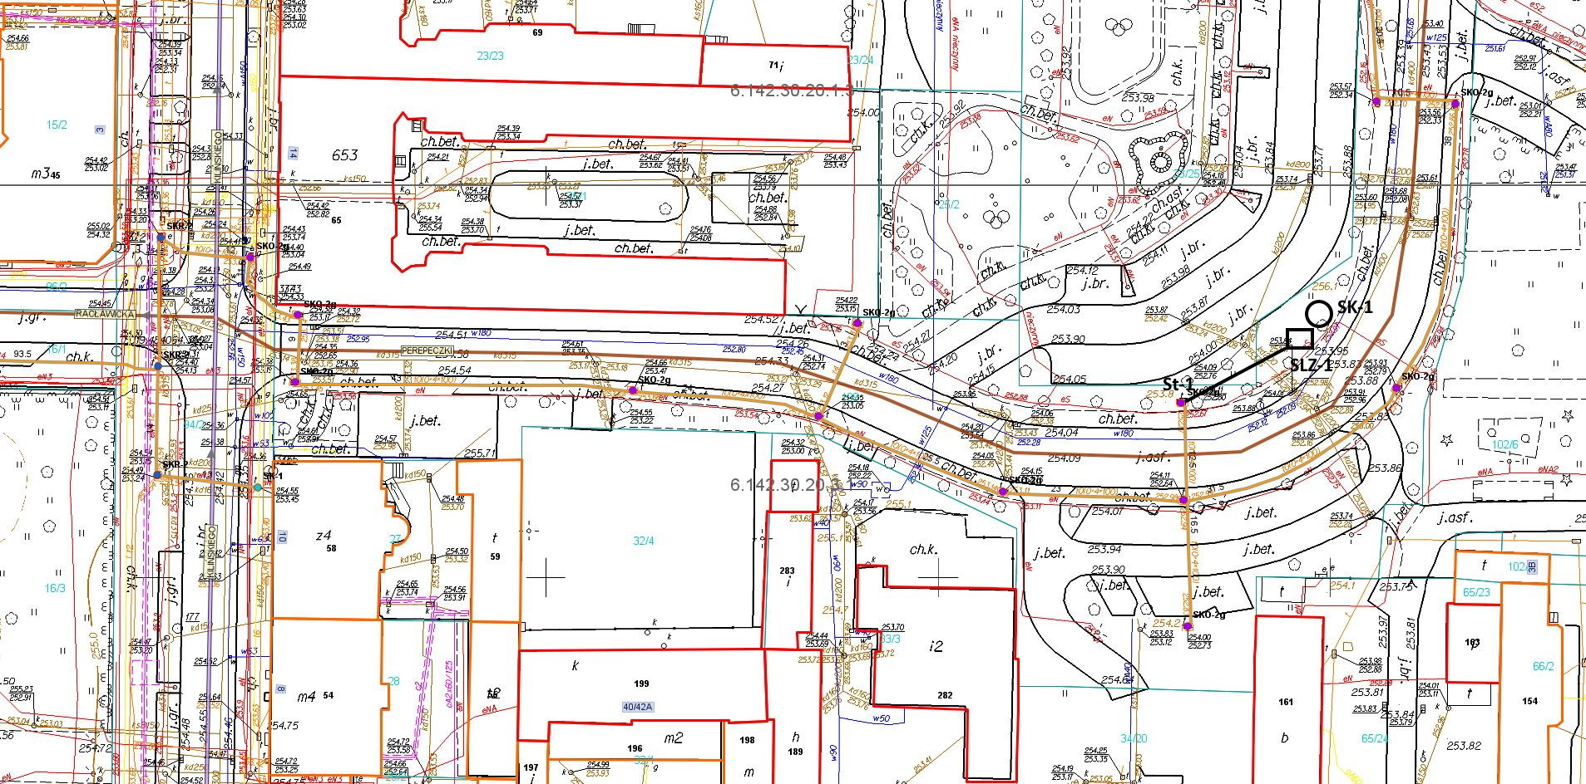Wykonanie kanalizacji teletechnicznej

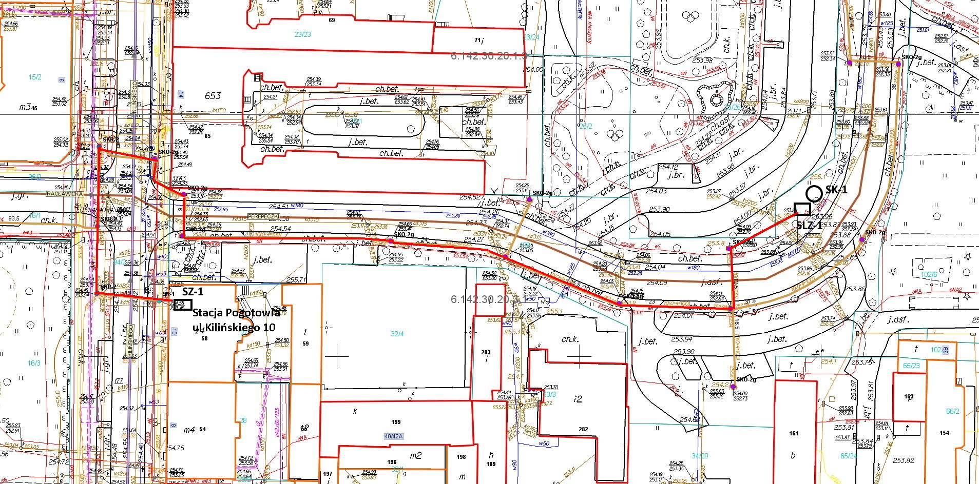Zasilanie elektryczne kamer

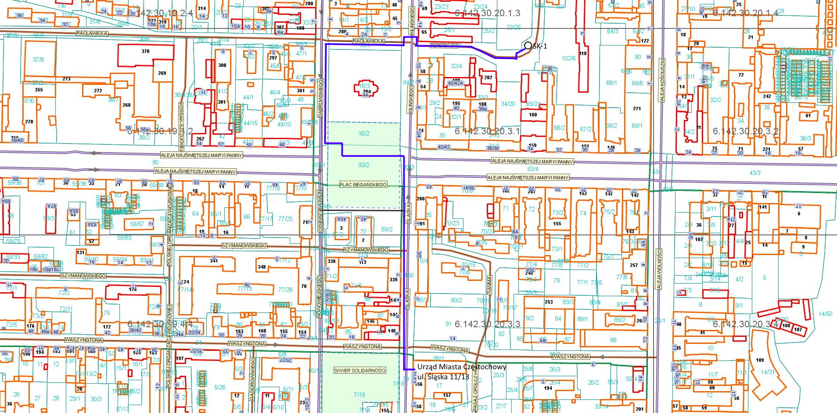

1. Dostawa kamer i montaż kamer
2. Kamera stałopozycyjna – 1 szt.

|  |  |
| --- | --- |
| Kamera stałopozycyjna o następujących minimalnych parametrach | |
| Specyfikacja techniczna  (wymagania minimalne) | * 4 x rozdzielczość 2560 x 1920 (maks. 20 MP) * 4 x obiektyw zmiennoogniskowy 3,6–9,4 mm (2,6 x) z silnikiem * 4 x maks. 30 kl./s przy 5 MP (H.265, H.264) * Cyfrowa stabilizacja obrazu z wbudowanym żyroskopem * Obsługa kodeków H.265, H.264, MJPEG * Dzień/noc (filtr podczerwieni), WDR (120 dB) * Detekcja ruchu, wykrywanie sabotażu, zaawansowana analiza wideo * Gniazdo kart pamięci SD/SDHC/SDXC, obsługa WiseStream * Port sieciowy 1 GbE, obsługujące wszystkie przetworniki obrazu oraz umożliwiające zasilanie PoE |
| Zasilanie | 12 V (prąd stały), PoE (zasilacz w zestawie) |
| Dodatkowe wyposażenie | * Wysięgnik ścienny do kamery zintegrowanej * Adapter słupowy do montażu kamery |
| Licencje | Dostawa licencji wymaganych dla podłączenia kamery do posiadanego systemu VDG Sense Pro v.2.5.15 i pozwalającej na uruchomienie w systemie 4 strumieni wizyjnych z funkcją analityki obrazowej każdy |

1. Kamera obrotowa – 1 szt.

|  |  |
| --- | --- |
| Kamera obrotowa o następujących minimalnych parametrach | |
| Specyfikacja techniczna  (wymagania minimalne) | * Standard: TCP/IP * Przetwornik: 1/2.8 " STARVIS™ CMOS * Wielkość matrycy: 2.1 Mpx * Rozdzielczość: 1920 x 1080  - 1080p 1280 x 720  - 720p 704 x 576  - D1 * Tryby pracy: Strumienie główny i pomocniczy mogą występować w dowolnej konfiguracji   + Strumień główny : 1920 x 1080, 1280 x 960, 1280 x 720  Strumień pomocniczy : 704 x 576, 352 x 288  Strumień pomocniczy 2 : 1920 x 1080, 1280 x 960, 1280 x 720, 704 x 576, 352 x 288 * System skanowania: Progresywny * Obiektyw: 4.8  ... 120 mm * Kąt widzenia: 59 °... 2.4 ° * Zoom optyczny: x 25 * Zoom cyfrowy: x 16 * Zasięg oświetlacza IR: 150 m * Zakres obrotu w poziomie: 360 ° ciągły * Zakres obrotu w pionie: -15 ° ... 90 ° * Interfejs RS-485: - * Liczba presetów: 300 * Skanowanie w poziomie: Tak * Ustawiane trasy ruchu: 8 * Metoda kompresji obrazu: H.265 / H.264 / MJPEG * Przepływność (bitrate): 448  ... 8192 kbit/s - H.264 768  ... 4608 kbit/s - H.265 5120  ... 10240 kbit/s – MJPEG * Wejścia / wyjścia alarmowe: 2 / 1 * Audio: Wejście na mikrofon zewnętrzny, Wyjście audio Detekcja dźwięku * Prędkość transmisji strumienia głównego: max. 50 kl/s - 1080p max. 50 kl/s - 720p * Interfejs sieciowy: 10/100 Base-T (RJ-45) * Protokoły sieciowe: IPv4/IPv6, HTTP, HTTPS, SSL, TCP/IP, UDP, UPnP, ICMP, IGMP, SNMP, RTSP, RTP, SMTP, NTP, DHCP, DNS, PPPoE, DDNS, FTP, IP Filter, QoS, Bonjour, IEEE 802.1x * WEB Server: Wbudowany, Zgodność z NVR * Maks. liczba użytkowników on-line: 20 * ONVIF: 2.42 * Gniazdo karty pamięci: Obsługa kart Micro SD do 128GB (możliwy zapis lokalny) * Klasa szczelności: IP66 |
| Zasilanie | PoE (802.3at), 24 V AC / 3 A (zasilacz w komplecie) |
| Dodatkowe wyposażenie | * Uchwyt do montażu na słupie * Skrzynka zasilająca do montażu uchwytu kamery |
| Licencje | Dostawa licencji wymaganych dla podłączenia kamer do posiadanego systemu VDG Sense Pro v.2.5.15 i pozwalającej na uruchomienie w systemie 1 strumienia wizyjnego z funkcją analityki obrazowej |

1. Dostawa i montaż urządzeń komunikacyjnych
   1. Dostawa i montaż urządzeń komunikacyjnych wraz kompletem okablowania, pozwalających na komunikację kamery stałopozycyjnej oraz kamery obrotowej z przełącznikiem zamontowanych w węźle komunikacyjnym z prędkością co najmniej 1 Gb/s. Przełącznik w węźle komunikacyjnym wyposażony jest w porty miedziane typu 1 Gigabit Ethernet(z automatyczną negocjacją prędkości połączenia w przypadku braku obsługi prędkości 1 Gb/s przez kamerę monitoringu).
   2. Dostawa i montaż urządzeń do komunikacji pomiędzy dostarczonym urządzeniem UPS a przełącznikiem zamontowanych w węźle komunikacyjnym pozwalających na sygnalizację stanu urządzenia UPS.
2. Konfiguracja i podłączenie nowych kamer do istniejącego systemu monitoringu wizyjnego miasta .
   1. Nowo kamery muszą zostać uruchomione w aktualnie wykorzystywanym systemie monitoringu wizyjnego miasta. Oprogramowaniem tym jest VDG Sense Pro v.2.5.15.
   2. Nowe kamery muszą umożliwiać korzystanie z wszystkich funkcjonalności istniejącego systemu monitoringu wizyjnego.
3. Część informacyjna
4. Gwarancja na dostarczone urządzenia 36 miesięcy/3 lata.
   1. W przypadku zgłoszenia przez Zamawiającego wad, Wykonawca zobowiązuje się do usunięcia wad w terminie ustalonym przez Zamawiającego. Termin ten zależny jest od wielkości i rodzaju wady i przedstawia się następująco:
      * Awaria – uszkodzenie uniemożliwiające podgląd, sterowanie lub rejestrację obrazu z pojedynczej kamery - do 36 godziny od momentu zgłoszenia awarii,
      * Usterka – wadliwe działanie pozostałych elementów cechujące się pogorszonymi parametrami użytkowania, prowadzące do awarii - do 5 dni kalendarzowych od momentu zgłoszenia usterki
   2. Zgłoszenie uważa się za skuteczne z chwilą przekazania go telefonicznie na numer telefoniczny wskazany przez Wykonawcę, wiadomością e-mail na adresy podane przez Wykonawcę lub drogą faksową na numer faksu wskazany przez Wykonawcę.
   3. Wykonawca potwierdza przyjęcie zgłoszenia poprzez wysłanie wiadomości email na adres sm_monitoring@strazmiejska.czestochowa.um.gov.pl
   4. Zgłoszenia awarii i usterek mogą dokonać osoby wskazane przez Zamawiającego, zgodnie z przekazanym Wykonawcy wykazem osób przekazanym po odbiorze przedmiotu zamówienia.
   5. Zamawiający wymaga od Wykonawcy dostarczenia listy osób do kontaktów w trakcie realizacji umowy, oraz przekazania wykazu osób upoważnionych przez Wykonawcę do przyjmowania zgłoszeń awarii i usterek w okresie gwarancyjnym.
   6. Fakt usunięcia wad zostanie potwierdzony poprzez wysłanie wiadomości email na adres [sm_monitoring@strazmiejska.czestochowa.um.gov.pl](mailto:sm_monitoring@strazmiejska.czestochowa.um.gov.pl)
   7. W przypadku niedotrzymania wyżej wymienionych terminów usunięcia wad, Wykonawca zobowiązuje się dostarczyć i uruchomić w pełni funkcjonalne elementy zastępcze. Wprowadzone elementy zastępcze muszą spełniać podstawowe wymogi funkcjonalne i posiadać parametry techniczne nie gorsze niż element zastępowany. Elementy zastępcze wprowadzone mogą być na okres nie dłuższy niż 30 dni.
   8. W przypadku niedotrzymania przez Wykonawcę warunków gwarancji wynikających z umowy na Wykonawcę zostaną nałożone kary zgodnie z umową.
   9. Okresy gwarancji na sprzęt, podzespoły, urządzenia i inne przedmioty dostarczone w ramach przedmiotu zamówienia publicznego, ulegają wydłużeniu o okresy dokonywania napraw gwarancyjnych oraz okresy trwania przeszkód uniemożliwiających dokonanie naprawy.
   10. W przypadku wystąpienia wad sprzętu bądź jego elementów które będą się powtarzały trzeci raz bądź wad, których nie da się usunąć, Wykonawca zobowiązany jest do dokonania na swój koszt wymiany sprzętu na nowy, identyczny z wymienianym lub jeżeli jest już niedostępny na rynku o parametrach nie gorszych od wymienianego. Na nowy sprzęt, podzespół, urządzenie, inny przedmiot, udzielona zostaje 36 miesięczna gwarancja liczona od dnia dostarczenia nowego sprzętu.
   11. W przypadku nie usunięcia wady przez Wykonawcę w wyżej wymienionym terminie, Zamawiającemu przysługuje prawo zastępczego zlecenia usunięcia wad na ryzyko i koszt Wykonawcy. Zamawiającego nie obciąża dowód, z jakich przyczyn powstała wada w zrealizowanym przez Wykonawcę przedmiocie zamówienia.
   12. Wykonawca zobowiązuje się ponieść koszty przeglądów i napraw oraz koszty niezbędnych aktualizacji oprogramowania systemu monitoringu w okresie gwarancyjnym.
   13. Nie podlegają uprawnieniom z tytułu gwarancji, wady powstałe na skutek siły wyższej, normalnego zużycia, szkód wynikłych z winy Zamawiającego, a w szczególności konserwacji i użytkowania w sposób niezgodny z przeznaczeniem.
   14. W przypadku reklamacji wady przez Wykonawcę, musi na swój koszt, przedstawić dowód uwalniający go od odpowiedzialności za wystąpienie wady.
   15. Prawa i obowiązki stron, które nie są uregulowane, regulowane będą w oparciu o przepisy Kodeksu Cywilnego oraz inne obowiązujące przepisy prawa.
   16. Zamawiający wymaga, aby system monitoringu był poddawany konserwacji i sprawdzeniu poprawności działania, na koszt Wykonawcy, zgodnie z zaleceniami Zamawiającego, cztery razy do roku przez okres trwania gwarancji. Konserwacja i sprawdzenie poprawności działania całości systemu muszą być potwierdzone protokołem konserwacji systemu ze wskazaniem wszystkich elementów, które były konserwowane z wyszczególnieniem zakresu i ilości.
   17. Zakres konserwacji:
   18. weryfikacja jakości wyświetlanych i rejestrowanych obrazów w warunkach dziennych i nocnych,
   19. weryfikacja parametrów wyświetlanych i rejestrowanych obrazów,
   20. weryfikacja poprawności długości zapisu zdefiniowanego dla systemu rejestracji,
   21. weryfikacja poprawności działania systemu rejestracji,
   22. weryfikacja poprawności działania systemu zasilania głównego i awaryjnego,
   23. weryfikacja stanu słupów kamerowych, uchwytów kamerowych, elementów montażowych, tras kablowych, szaf teletechnicznych,
   24. mycie kloszy kamer oraz ich obudów.
5. Gwarancja na wykonane prace budowlane i przyłączeniowe 36 miesięcy/3 lata.